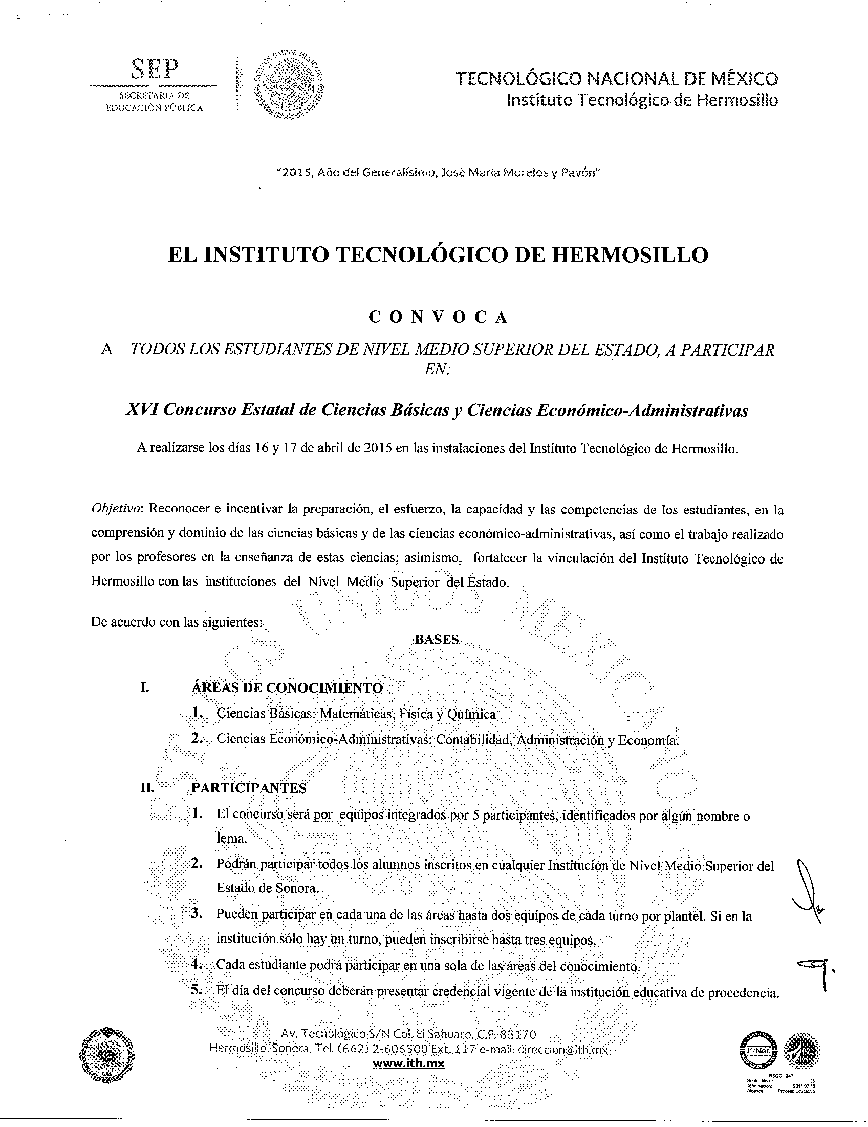

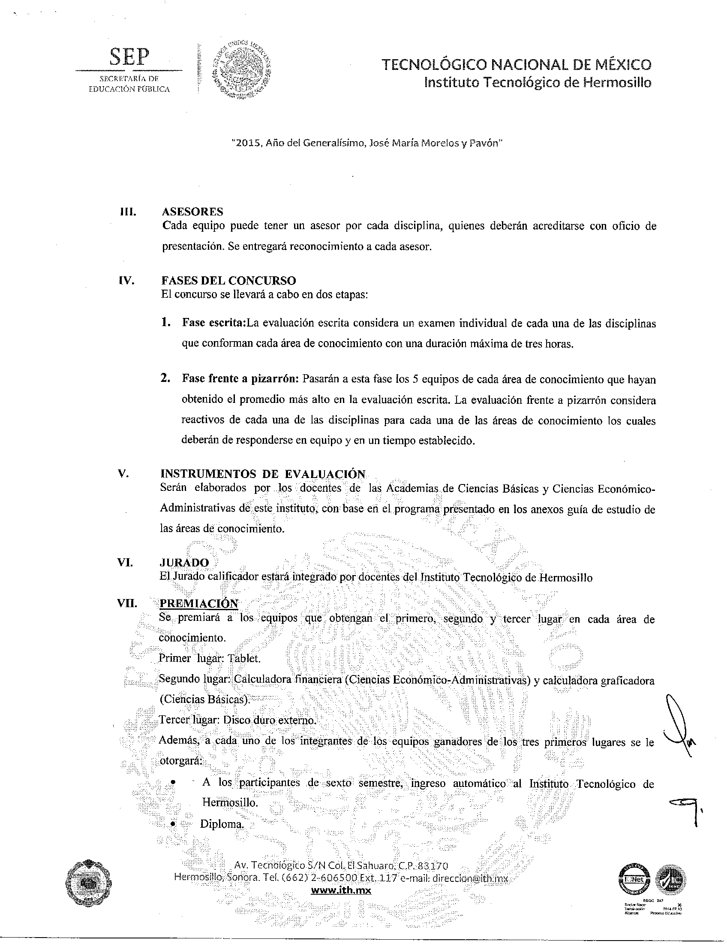
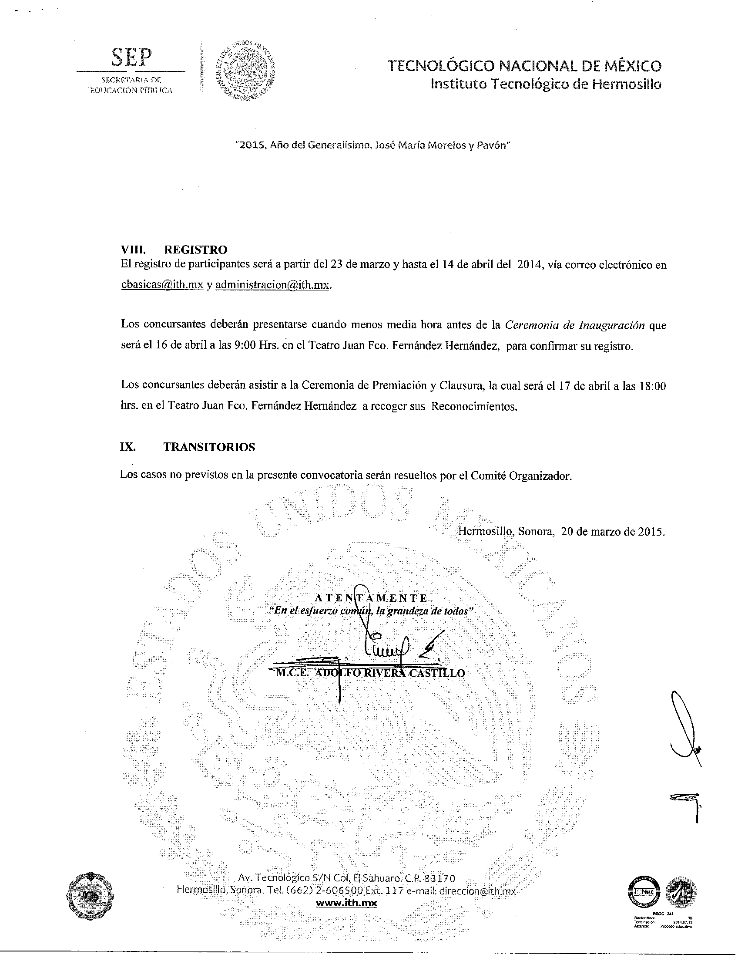

ANEXOS

CIENCIAS BASICAS

*HOJA DE REGISTRO XVI CB Y CECB
*TEMARIO XVI CECB Y CEA 2014
*FORMULARIO CB XVI Y CECB

CIENCIAS ECONOMICO ADMINISTRATIVAS

*FORMATO DE REGISTRO 2015
*TEMARIO CIENCIAS ECONOMICO ADMINISTRATIVAS

Datos importantes:

- 16 Y 17 de Abril de 2015: Desarrollo del evento.
- 14 de Abril de 2015: Fecha límite para registro.
- Registrarse a cbasicas@ith.mx. cpereyda@ith.mx o personalmente en oficinas del departamento (planta alta del edificio B2).
- Informes al teléfono 2606500 ext 144.

